Parte 2

Computador pessoal

• Popularização das máquinasAté então apenas grandes corporações e empresas tinha acesso a máquinas.

• Interface VisualTanto os mainframes quanto as máquinas corporativas até então, a interface visual era baseada em textos somente.

• Sistema OperacionalTalvez o maior avanço no inicio do computador pessoal, sejam os sistemas operacionais que tinham como principal responsabilidade fazer com que pessoas com menos conhecimento técnico se aproximassem dos computadores da época  
  
**E o que são Sistemas? Para responder essa pergunta, precisamos primeiro ensinar sobre Programas**

• Programa

Programa é um conjunto de instruções lógicas que uma máquina ou um sistema entende e consegue executar.

Normalmente os Programas trabalham com o conceito de entrada, processamento e saída.

• Sistema

Sistema são um conjunto de programas integrados que tendem a ter um mesmo fim lógico que podemos chamar de negócio:

• Sistema para efetuar operações matemáticas: Calculadora;

• Sistema para efetuar todo o controle financeiro da sua conta no banco: Internet Banking;

• Sistema para conectar pessoas e compartilhar informações entre elas: Rede Social.  
  
**Então um Sistema Operacional é?**

• Sistema OperacionalSistema operacional (em inglês: Operating System - OS) é um programa ou um conjunto de programas cuja função é gerenciar os recursos da máquina:

• Definir qual programa recebe atenção do processador;

• Gerenciar todos os recursos da máquina, bateria, memórias, vídeo, processador, rede entre outros;

• Criar um sistema de arquivos.

Fornecendo uma interface entre o computador e o usuário.

Aplicativos Desktop

Comecou então uma nova jornada na área de desenvolvimento

Aplicativos desktop são sistemas ou programas instalados na máquina e executados através de um comando de inicialização (ex. duplo clique no ícone do aplicativo) e a partir dali uma nova interface visual pode ser apresentada e a partir dali o usuário pode utilizar os recursos desse aplicativo:

• Navegadores (Chrome, Edge, Firefox);

• Jogos;

• Lojas para baixar outros aplicativos;

• IDE (Ambiente de Desenvolvimento Integrado.  
  
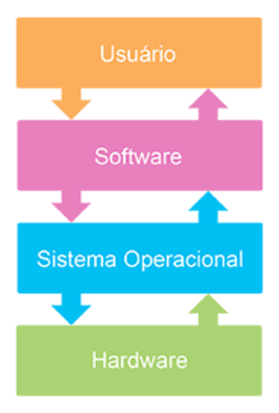

**Quais foram os ganhos dos aplicativos Desktop para o mercado?**

• Muitas empresas construíram seus softwares proprietários para funcionamento da sua operação

• Início da popularização da indústria dos games para computadores

• Construção de ferramentas de apoio ao dia-a-dia das pessoas no geral: Ex. Excel, Photoshop, Word entre outros

• Início da transformação de processos físicos para digitais

• Aumento da procura por programadores e projetos de desenvolvimento

• Disseminação da internet

**Mas como qualquer solução de sistemas os aplicativos desktop tinham algumas dificuldades**

• Distribuição inicial se dava a partir de CDs

• Atualizações não eram automáticas deviam ser instaladas máquina a máquina

• Espaço em disco era um recurso escasso

• Processamento das máquinas ainda era muito baixo

• Conexão de internet ainda era muito baixa

• Linguagens de programação orientadas a máquina e não ao programador

**Olhando para o mercado atual quais são as linguagens utilizadas para desenvolver aplicativos desktop?**



Pontos positivos

• Linguagem atuais sãos as mesmas para o desenvolvimento web ou de aplicativos para smartphone;

• Boa oportunidade para o mercado de games;

Pontos negativos

• Baixa demanda de mercado

• Usuário final se acostumou a utilizar sistemas web, utilizando desktop somente quando necessário

Aula3

Internet

A internet surgiu a partir de pesquisas militares na Guerra Fria. As duas superpotências compreendiam a eficácia e a necessidade absoluta dos meios de comunicação. Nessa perspectiva, o governo dos Estados Unidos temia um ataque russo às bases militares. Então foi idealizado um modelo de troca e compartilhamento de informações que permitisse a descentralização das mesmas. Assim, se o Pentágono fosse atingido, as informações armazenadas ali não estariam perdidas. Era preciso, portanto, criar uma rede, a ARPANET,

Embora tenha sido criada para fins militares a internet acabou sendo disponibilizada para o usuário final e se popularizou mundialmente tornando toda informação acessível e compartilhável, alguns grandes pontos da internet são:

• Comunicação entre pessoas de qualquer localidade do planeta;

• Transações entre empresas acontecendo de forma praticamente instantânea;

• Popularização de conteúdos de forma global, possibilitando estudo e informação para qualquer pessoa com acesso;

**Precisamos agora explicar algumas informações importantes sobre a internet**

• Todo conteúdo é público

Como a internet nada mais é que uma rede mundial de computadores interligados, é importante ressaltar que TODA informação é pública, ou seja, todos tem acesso a essa informação.

**Então quer dizer que minhas senhas estão públicas para todos?**

• HTTP e HTTPS

Com a popularização da internet, se fez necessário criar uma camada de segurança justamente pelo fato de que toda informação é pública. Aqui foi utilizado o mesmo conceito dos alemães na segunda guerra (toda informação é pública, mas você não conseguirá entede-la sem o modelo de decifragem necessário).

Com este conceito foi criado o protocolo HTTP (HyperText Transfer Protocol) é um protocolo de comunicação utilizado por sistemas. Ele é a base para a comunicação de dados via internet.

Porém o HTTP é apenas um protocolo entre duas máquinas conectadas a internet, então uma variação desse protocolo foi criada o HTTPS (Hyper Text Transfer Protocol Secure) com uma camada adicional de segurança.

**Agora que entendemos os protocolos, Podemos falar da evolução dos sistemas na internet.**

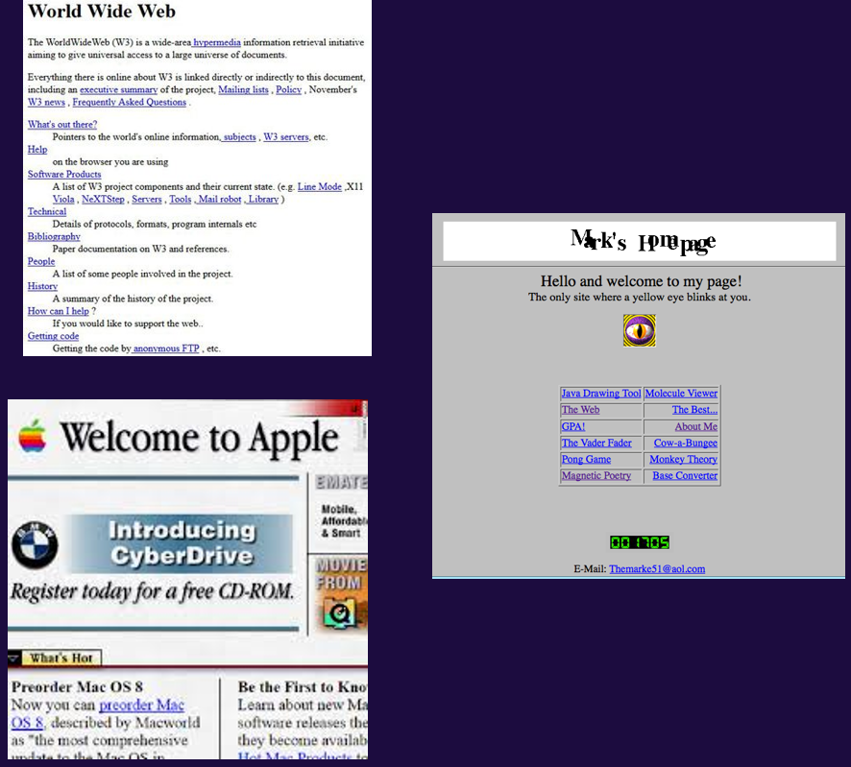

**Esse modelo de páginas estáticas existe ainda hoje e muita empresa ainda utiliza.**

Pontos positivos

• Alta disponibilidade;

• Velocidade de carregamento.

Pontos negativos

• Não tem personalização por usuário;

• Informações só alteram com uma nova versão do código.

**Esse modelo de páginas estáticas existe ainda hoje e muita empresa ainda utiliza.**

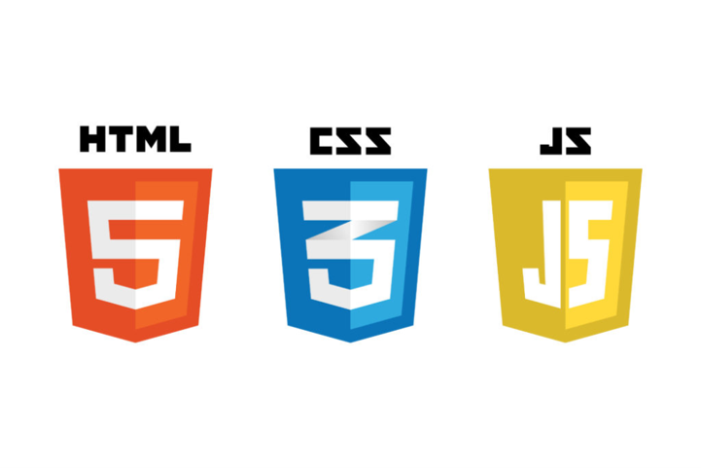

Porém para as empresas e seus clientes utilizar somente de conteúdo estático não era suficiente, então surgiram as páginas dinâmicas.

**Esse modelo de páginas dinâmicas revolucionou o mercado e muitas empresas migraram dos aplicativos desktop para sistemas web.**

Pontos positivos

• Cada usuário tem uma visualização diferente do site;

• Informações atualizadas em tempo real;

• Regra de negócio fica totalmente do lado da empresa;

Pontos negativos

• Alto consumo de conexão;

• Disponibilidade necessita de muito servidores para atender o processamento.

**Esse modelo de páginas dinâmicas revolucionou o mercado e muitas empresas migraram dos aplicativos desktop para sistemas web.**



**Como a necessidade de muitos servidores e conexão para utilizar os modelos tradicional de Sistema Web, foi criado uma nova arquitetura SPA(Single Page Aplication)**

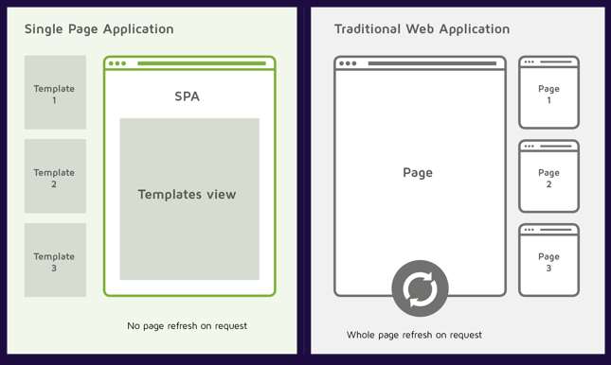

**Como toda arquitetura de Sistemas os SPAs também tem suas vantagens e desvantagens**

Pontos positivos

• Diminuição do trafego de internet durante navegação;

• Processamento da camada visual, utilizando recursos da máquina do usuário;

• Mudanças de conteúdos não precisam de novas requisições HTTP.

Pontos negativos

• Primeiro carregamento um pouco mais demorado;

• Acaba desprivilegiando o sistema no SEO se comparado com os modelos dinâmicos.

**Atualmente os SPAs são uma força predominante no desenvolvimento de sistemas web através dessas principais tecnologias:**



Aula 4

Futuro no Sistemas?

Em 2007, a internet e sistemas web dominavam o mercado enquanto aplicativos desktop estavam em baixa, com o lançamento do iPhone da Apple uma nova revolução no mercado da tecnologia surgiu:

• Sistema Operacional e Aplicativos semelhante a um computador;

• Portátil;

• Uma nova opção para o mercado dos games;

• Novos Hardwares como GPS, Camera e Acelerômetro trouxeram novas opções de sistemas e funcionalidades;

• Aumentou assim como o computador pessoal a inserção de novas pessoas no mercado da tecnologia.

**Para o Sistemas os Smartphone tem um papel fundamental nas tecnologias atuais e grandes empresa até substituíram seus Sistemas Web por Apps.**

  
  
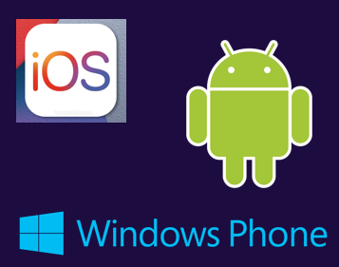

Pontos positivos

• Diversos hardwares para novas funcionalidade;

• Desenvolvimento seguro, podendo conter regra de negócio dentro do código ao contrário dos SPAs;

• Processamento da Interface Gráfica pelo próprio dispositivo fazendo empresas gastarem menos com infra;

• Desempenho de processamento;

• Introdução de conceitos importantes para a programação como UX e Mobile First.

Pontos Negativos

• Boa parte dos aplicativos depende de conexão o tempo todo;

• Linguagems respectivas para cada sistema operacional;

• Empresas acabam tendo que contratar 1 programador pelo menos para cada sistema operacional.

**Quais são as tecnologias nativas para se desenvolver aplicativos de smartphones?**



Multi plataforma

Para resolver esse problema múltiplos programadores o facebook, Microsoft e google iniciaram projetos multi Plataforma onde você escreve um único Código e a Plataforma gera os aplicativos para cada Sistema Operacional.

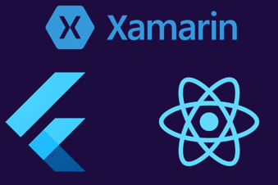

Inteligência Artificial

**Por ultimo, mas não menos importante tivemos uma nova camada de Sistemas denominados de Inteligência Artificial.**

• Inteligência Artificial

Sistema ou Conjunto de Sistemas que tem a responsabilidade de tomar decisões dentro do seu âmbito de definição.

Além disso para que um sistema seja classificado como IA além da tomada de decisão é necessário que ela tem um mecanismo de auto evolução para que no futuro decisões tomadas anteriormente ajudem numa melhor decisão atual.

**Quais são as tecnologias em alta para se desenvolver IA?**



Futuro no Sistemas?

• Computação Quântica

• IA gerindo parte de uma automação ou produção

• Conectividade maior e mais abrangente e com isso mais dissipação de informações

• Novos dispositivos no dia-a-dia totalmente integrados com Sistemas